Epreuve de mathématiques CCF en CAP (secteur 3)

Nom : Prénom :
Spécialité :

Durée : 20 min
Barème : 10 points

La fréquence f émise par une corde est reliée à la racine carrée de la tension T de cette corde par la formule suivante : . La fréquence f est exprimée en hertz (Hz) et la tension T en newtons (N).

- En utilisant la formule donnée, calculer la valeur de la fréquence correspondant à une tension de 1000 N. Vous arrondirez votre résultat à l’unité et vous le reporterez dans le tableau ci-dessous :

Calcul : ……………………………………………………………………………………………………………….

…………………………………………………………………………………………………………………..……………………

Points | A | B | C | D | E | F
Tension T (N) | 100 | 200 | 400 | 600 | 800 | 1000
Fréquence f (Hz) | 10 | 283 | 400 | 490 | 566 | ……..

- D’après le tableau donné, quelle est la tension de la corde correspondant à une fréquence de 490 Hz ?
…………………………………………………………………………………………………………………..……………………
…………………………………………………………………………………………………………………..……………………
…………………………………………………………………………………………………………………..……………………

On donne la courbe représentant l’évolution de la fréquence en fonction de la tension :

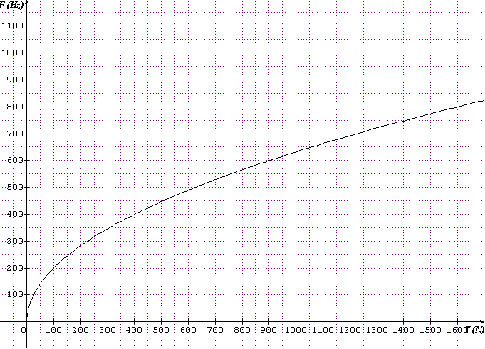
- Placez les points A et C dans le repère de la question 2). Que remarquez-vous ?

- Cette corde doit émettre un « la » de fréquence 450 Hz. Déterminer graphiquement la tension à lui appliquer. Vous ferez apparaître les traits de construction servant à votre lecture graphique.

- La corde casse lorsque la tension est supérieure à 900 N. Déterminer graphiquement la fréquence correspondant à une tension de 900 N. Vous ferez apparaître les traits de construction servant à votre lecture graphique.

Barème :
Compétences | 1 | 2 | 3 | 4 | 5 | Total
Effectuer un calcul isolé | /1,5 |  |  |  |  | /1,5
Déterminer une valeur arrondie à 10^{n} | /1 |  |  |  |  | /1
Lire un tableau à simple entrée |  | /1 |  |  |  | /1
Placer des points à partir d’un tableau |  |  | /2,5 |  |  | /2,5
Déterminer graphiquement l’abscisse d’un point d’une courbe |  |  |  | /2 |  | /2
Déterminer graphiquement l’ordonnée d’un point d’une courbe |  |  |  |  | /2 | /2
Total | /2,5 | /1 | /2,5 | /2 | /2 | /10

